Ahoj, přišel/la jsi k nám a máš obavu, nevíš proč jsi tady a nebo víš?

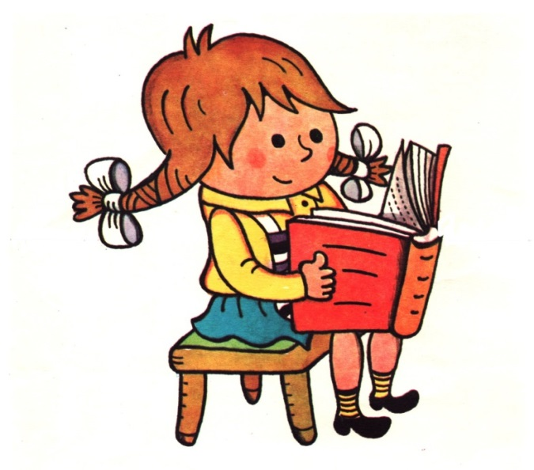
Moji rodiče se rozešli nebo rozcházejí a já nevím, co bude dál?
Rozchod rodičů je záležitostí dospělých, neměli by tě tím neúměrně zatěžovat. V mnoha případech je zapotřebí, aby o výchově dětí rozhodl soud. Pokud čteš tyto řádky, sedíš pravděpodobně před kanceláří sociální pracovnice, kterou neznáš a se kterou si budeš povídat. Nemusíš se bát, budete si povídat o tom, jak to u Vás doma vypadá, jaké máš zájmy, kam chodíš do školy, jaké máš představy o dalším životě, u koho z rodičů bys chtěl nadále žít. Ty máš právo se k tomu vyjádřit, říci, pokud tě něco trápí prostřednictvím sociální pracovnice. Tvoje přání sdělíme soudu.
Je třeba mít vždy na paměti, že oba rodiče jak taťka, tak mamka bez ohledu na to, se kterým budeš žít, budou mít v tvém životě významnou roli. Tvým jedinečným právem je vídat se s oběma rodiči a vyrůstat v klidném prostředí. My jsme tady od toho, abychom se ti snažili pomoci a usnadnili ti pro tebe rozhodně nelehkou situaci.

Něco mě trápí, nechci nebo to neumím pojmenovat, komu to mohu říci?
Pokud tě něco trápí, zkus si o všem nejdříve promluvit s rodiči. Vím, že to není vždy jednoduché, ale oni jsou tady od toho, aby ti pomohli. Pokud se bojíš nebo nechceš se rodičům svěřit, můžeš zajít za babičkou, dědou, paní učitelkou nebo přijít přímo k nám. Je jedno, na které dveře zaťukáš, rádi tě vyslechneme.

